«Минутка безопасности» по ПДД

Тема: « Перекресток».

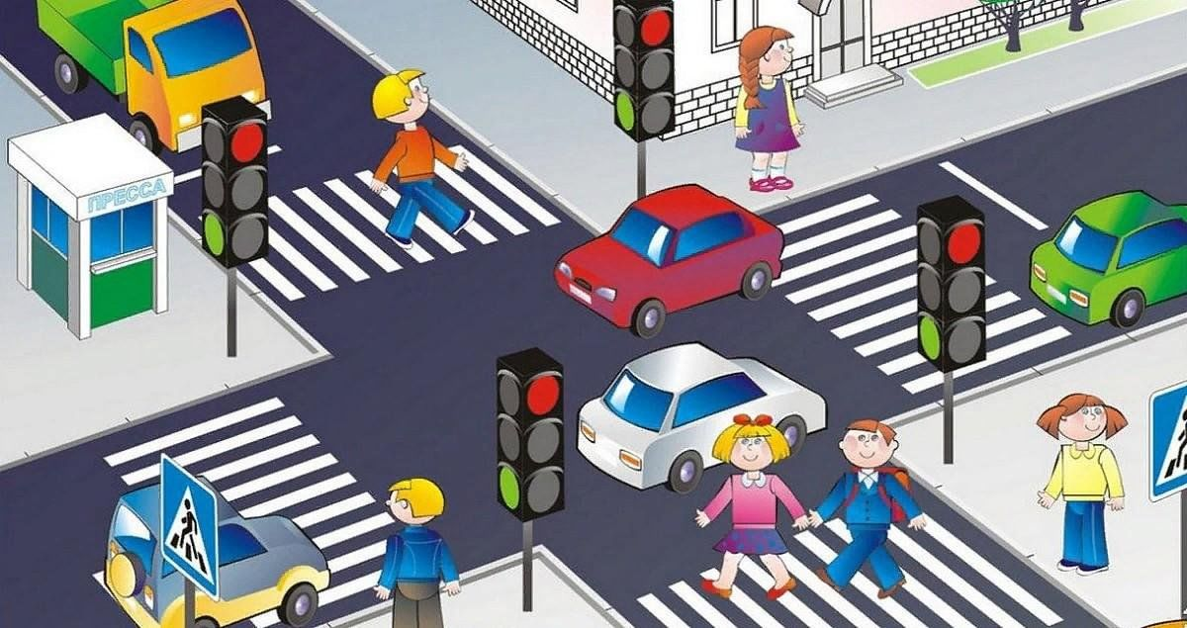

**Перекресток** – место, где пересекаются улицы. В зависимости от числа пересекающихся улиц и угла их пересечения перекрестки бывают: четырехсторонние ( крестообразные и Х-образные), трехсторонние ( Тобразные и У-образные), многосторонние( от которых отходит более 4-х улиц).

Каждый перекресток имеет свои границы; чтобы определить их, необходимо мысленно соединить углы домов, выходящих на перекресток. Часть улицы, расположенной между двумя перекрестками, называется **кварталом**.

Перекресток, который занимает большую территорию и где пересекаются или берут начало несколько улиц, называется площадью. Перекрестки бывают **регулируемые** и **нерегулируемые**, то есть со светофором и без него. В некоторых местах устанавливают и специальные светофоры для пешеходов. Загорается красная стоящая фигурка – стой. Загорелся идущий зеленый человечек – иди.

Нерегулируемые перекрестки надо переходить под знаком «пешеходный переход» по «зебре», по подземному (наземному) пешеходному переходу. Если на перекрестке вдруг сломался светофор, движением начинает руководить сотрудник ГИБДД – регулировщик. У него в руках полосатый жезл, которым он подает команды. И даже когда светофор загорится, и водители, и пешеходы должны подчиняться только командам регулировщика. Пака он на перекрестке, он – самый главный. Так предписывают правила дорожного движения.

Ответьте на вопросы:

1. Как называется место, где пересекаются улицы?

2. Как называется место, где пересекаются и берут начало несколько улиц?

3. Какие бывают перекрестки?

4. Как переходить регулируемый перекресток?

5. Как переходить нерегулируемый перекресток?

6. Кто руководит нерегулируемым перекрестком?

7. На светофоре горит зеленый свет, а регулировщик запрещает переход. Как ты поступишь?